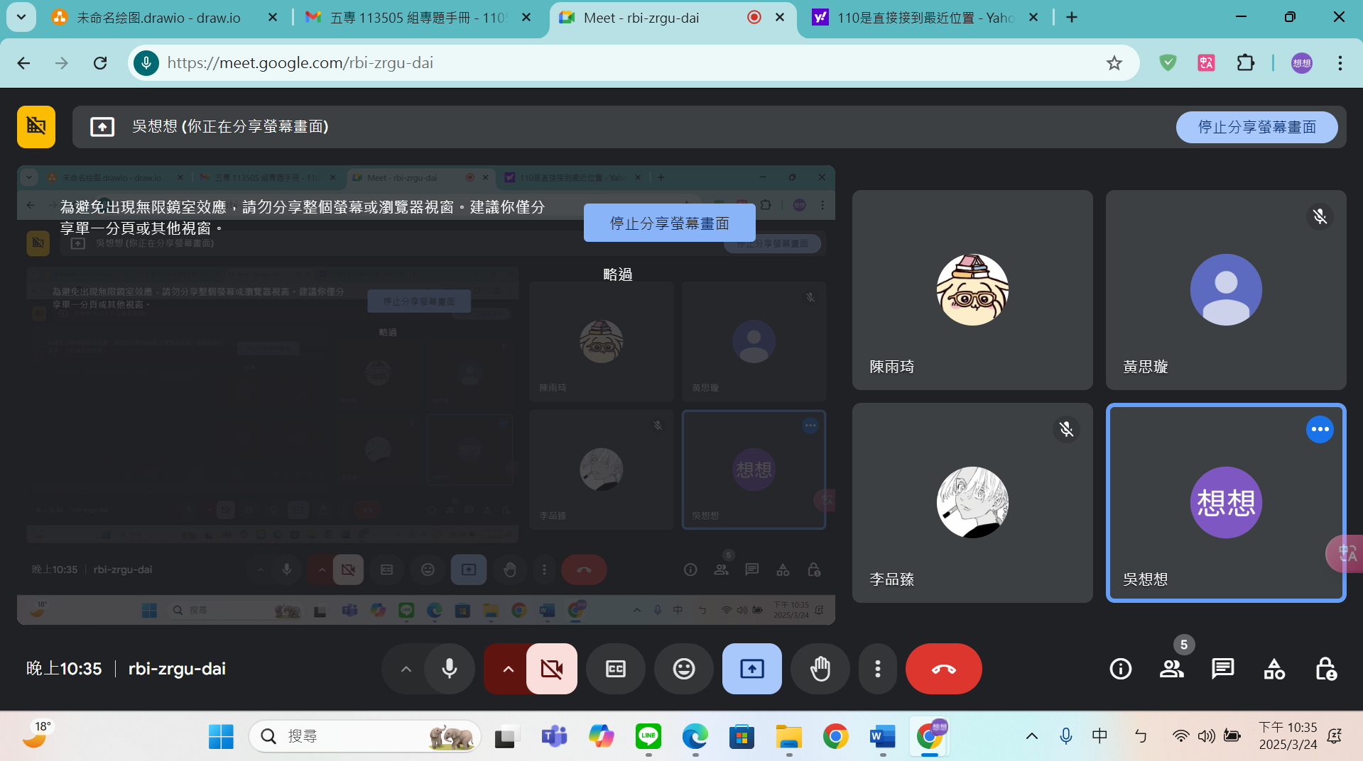

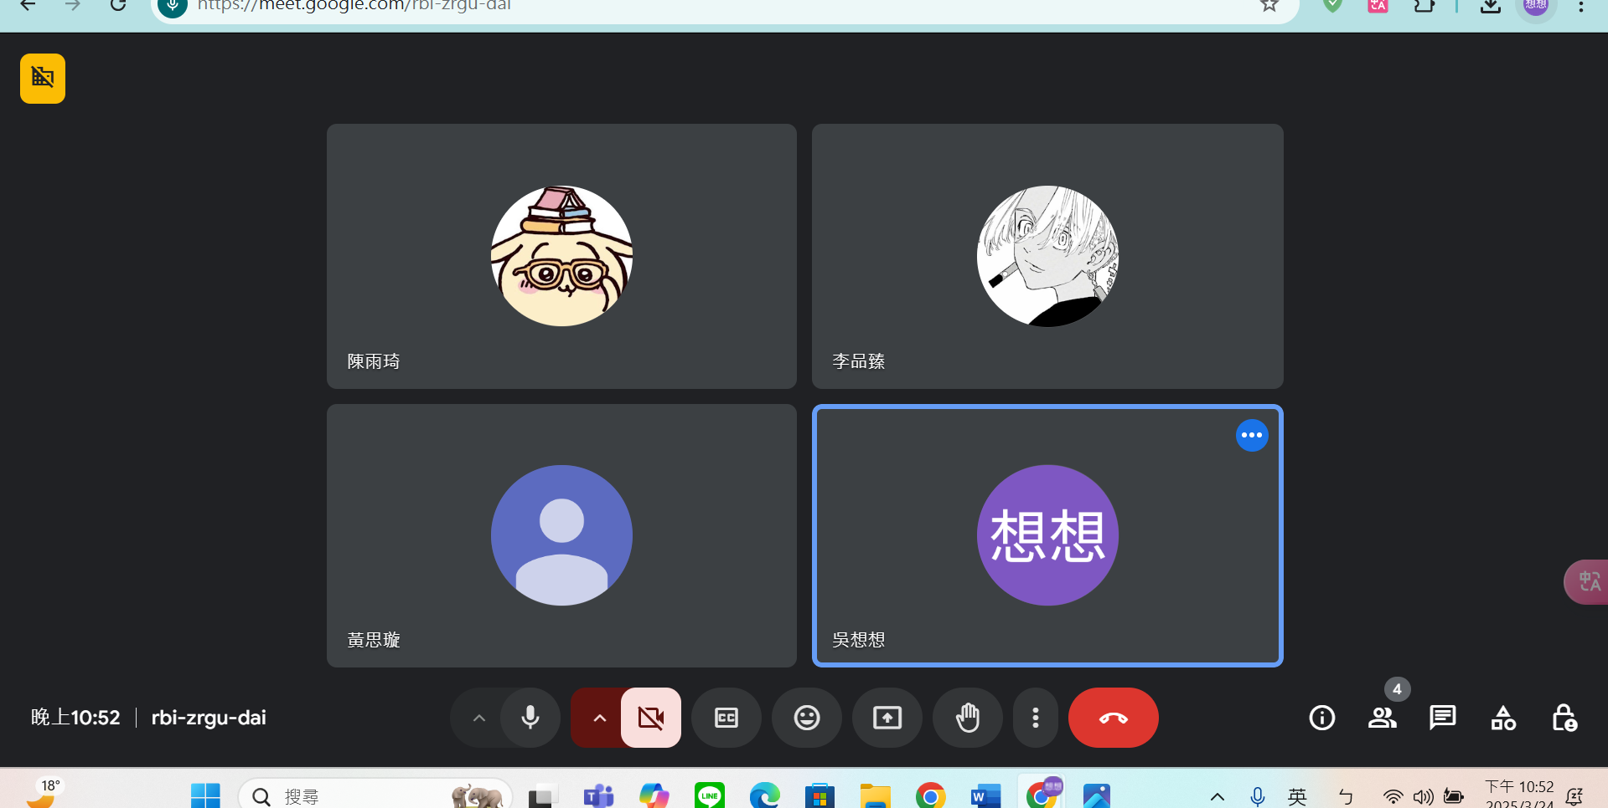

目前功能
主題:人身安全(騷擾防治)
系統名字:
目標人群:重視安全的人,單獨行動的人

(決定使用PWA(註0))

入口網頁(網頁0 index.html)
- 騷擾應對防治(教育網頁/線上報案連接/(定位)最近警局及電話)
- 怪人地圖 時間標註,編輯,點擊標註後有詳細情形
(近期紅色,遠期藍色,還有遇到確認)
靠近時有通知
偵測
行動裝置抓取位置後回傳
(網頁2)
- 怪人回傳表單(Gmail,人名(有匿名選項),電話,是否報案,事發地點 事情(註1)
- 網頁後臺處裡,定位,背景處理
- 工作人員後台管理(login分別)
審核表單
(暫時刪除黑名單功能)
用戶個資
- (刪除呼叫鈴聲)自動撥號,簡訊快捷鍵 (呼叫器可能不在手上但手機一定在(註2))
- 預設(個人設定) 資料蒐集
- Ai辨識多個已上傳圖，出現超過4次就放在一個公布欄（連接多匿名聊天室的其中一個）
公佈欄網頁 7
匿名聊天室 8
- 已認證商家協助
如何說服
社會安全網(政府),
恐慌,害怕得以安心(心理層面),
預防可能發生的危害提供使用者注意(安全需求 馬斯洛需求4階),
增強社會責任感(自我實現需求 馬斯洛需求1階)

吸引性:滿足心理安心,尋找同伴及安慰

初版UI/UX
1.騷擾應對防治(教育網頁/線上報案連接/(定位)最近警局及電話)
(品臻)
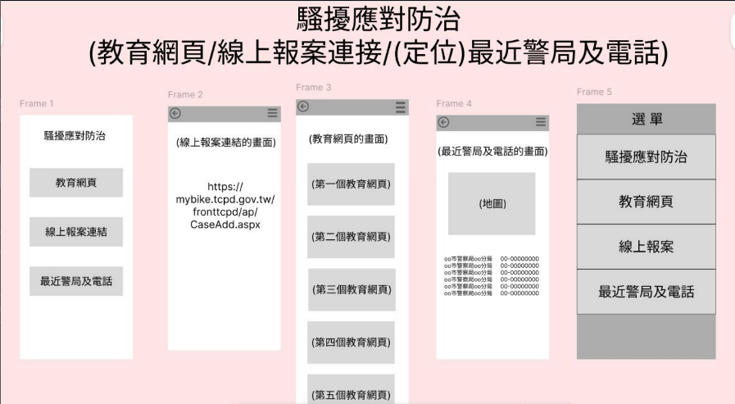

3.怪人回傳表單(Gmail,人名(有匿名選項),電話,是否報案,事發地點 事情(註1)
(思璇)
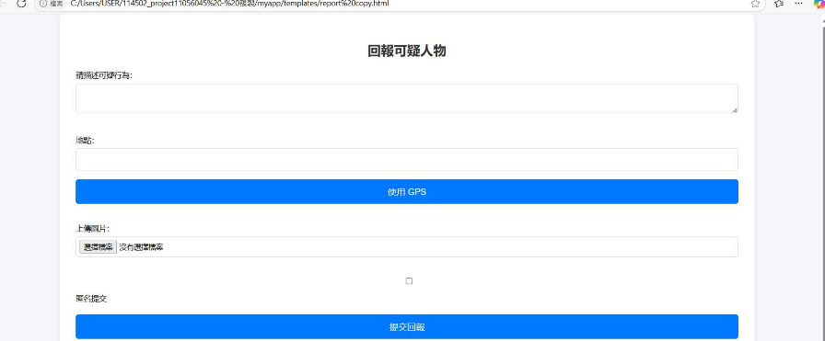
沒要求但做出了網頁模板

5.工作人員後台管理(login分別)
(想想)
(預設審核表單) (不通過的話)
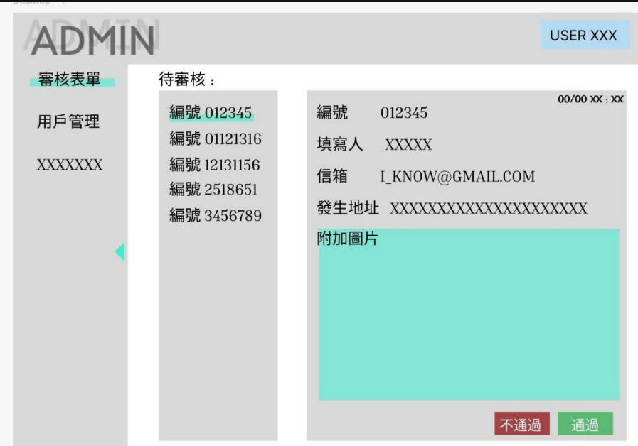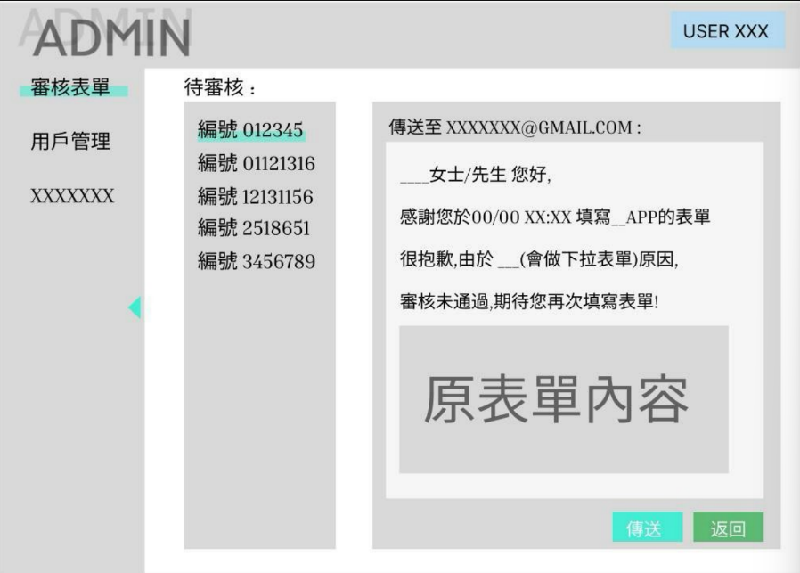
用戶管理 搜尋後勾選
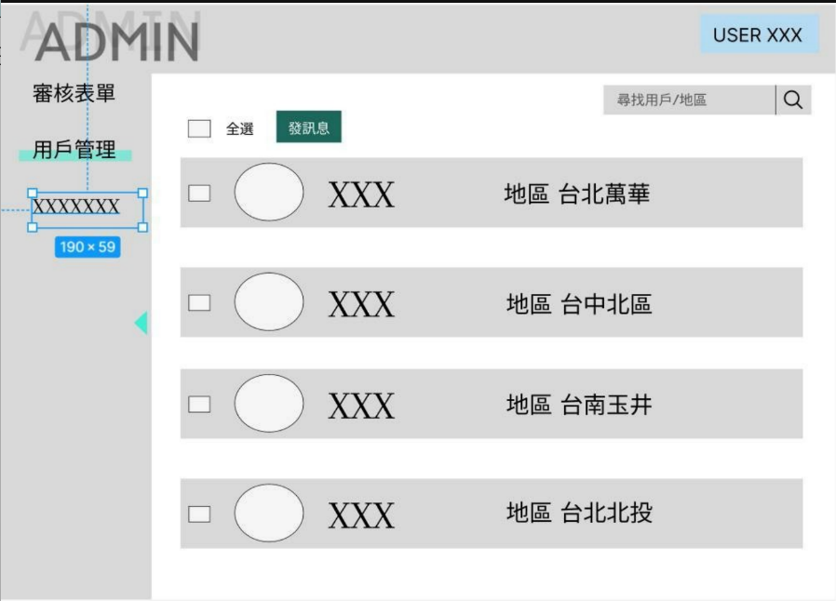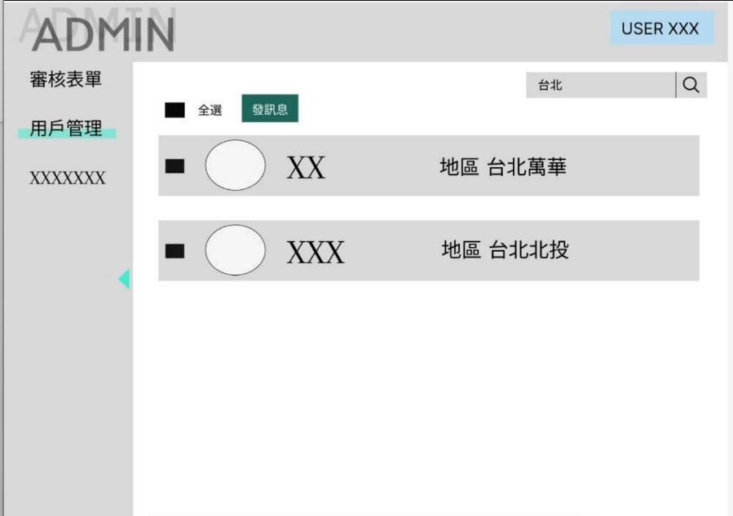
勾選後發訊息 (匿名聊天室功能為今早增加 下次會呈現)
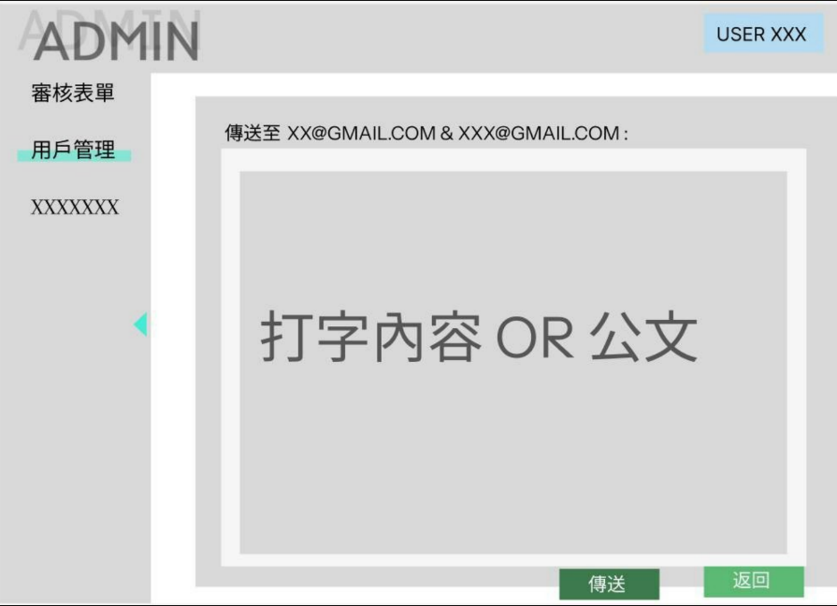

8. Ai辨識多個已上傳圖，出現超過4次就放在一個公布欄（連接多匿名聊天室的其中一個）
公佈欄網頁
(雨琦)
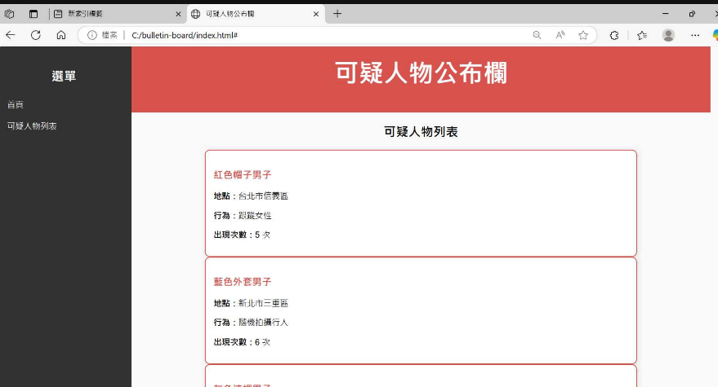
也是有將網頁做出來

初版FDD

表單上傳經過工作人員人工審核通過
通過後更新資料生成2(來得及的話做動態資料審核通過後直接加入db動態更新圖,來不及就時段性更新(大概率))

(註0)PWA 能做什麼？
✅ 背景執行（Service Worker）
✅ 推播通知（但 iOS 限制較多）
✅ 離線存取（快取頁面與資料）
✅ 像 App 一樣安裝到主畫面
✅ 可用 Web API 存取部分裝置功能（如 GPS、相機）
(註1)別想了得自己做,(內嵌地圖後自動獲取地圖 or 直接關聯下拉式選單去選)
(註2) 背景處理
得考慮能否跨過手機設定(if用戶關靜音的話)
相關資料查找後若很花時間可以刪除
(都開這網頁了=會在乎安危=那應該會帶呼救器)
(沒買另說)
App思考
